Министерство транспорта Российской Федерации

Федеральное государственное автономное образовательное

учреждение высшего образования

«Российский университет транспорта»

(ФГАОУ ВО РУТ(МИИТ), РУТ (МИИТ)

Институт транспортной техники и систем управления

Кафедра «Управление и защита информации»

Практическое задание № 1

по дисциплине: «Цифровые технологии»

на тему: «Обзор файловых менеджеров»

Выполнил: ст. гр. ТБЖ-211

Зайцев Д.В

Вариант №12

28.02.2023

(дата выполнения)

Проверил: к.т.н., доц. Сафронов А.И.

(дата приёмки)

Москва – 2023 г.

**Цель работы:**

Приобрести или закрепить навыки первичного обследования функционала программного обеспечения на примере двухпанельного файлового менеджера.

**Формулировка задачи:**

Следовать инструкциям и выполнить положения индивидуальной части работы, изложенной далее.

**Индивидуальная часть работы:**

 Программа выполнена в ретро-стиле и является двухпанельной. Файловый менеджер является бесплатным. По умолчанию, после установки приложения, используется английский язык. Настройки программы позволяют переключиться на русский язык, а в справочной системе есть отдельная опция. Для его загрузки ничего дополнительного не требуется.

Ключевые разделы: левая, файл, диск, вид, команды, правая. В левом разделе можно изменить вид текста и файлов их размеры, также использоваться группы сортировки, сменить фильтр, и сменить диск. В раздел файл входят различные меню, создания папок и ярлыков. В разделе диск входит смена сетевых дисков, копирование и форматирование. Раздел вид убирает и добавляет новые разделы и возможности. Раздел команды служит для взаимодействия с папками, их сортировками и редакторами. Раздел правая имеет те же подразделы что и раздел левая.

Первый выпуск файлового менеджера был в 1998, а последняя версия была выпущена 6 июня 2011 года.

В главное меню диска входит подключение и отключение сетевого диска, копирование и перенос, создание папки и удаление файлов, просмотр, редактирование, поиск файла, печать и помощь, фильтр, пометить и снять пометку с группы.

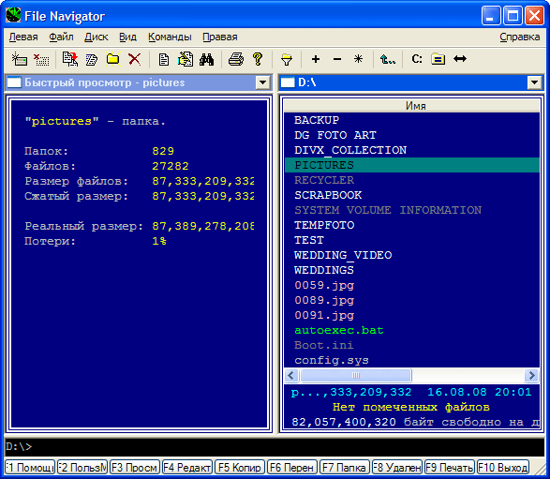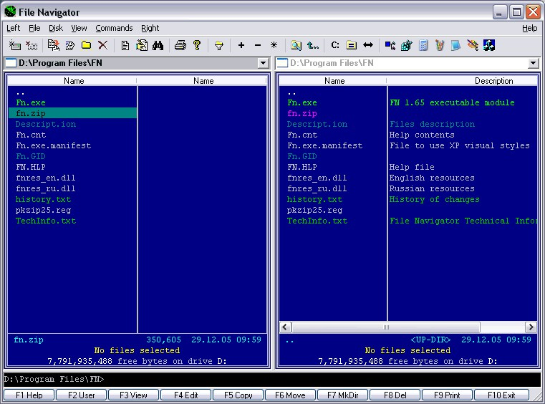

Выполнение изменений в настройках файлового менеджера достаточно сложно освоить для начинающих.

Пользоваться Навигатором довольно удобно и просто, поскольку комбинации клавиш унифицированы у всех файловых менеджеров — F5 – копировать файл из левой колонки в правую, или наоборот, F6 – переместить, F8 – удалить подсвеченный файл и так далее. В нижней части окна написаны подсказки, что означают функциональные клавиши начиная от F1 до F10.

В википедии представлено описание файлового менеджера и различные ссылки, связанные с ним.

File Navigator удобная программа, но уже достаточно устаревшая и вряд ли подойдет для начинающих специалистов.